Izveštaji u access-u
Za nastavak rada o izveštajima u Access-u potrebna je, već poznata, baza podataka Krediti sa sledećim tabelama:
Radnici (SifRad, Number, Integer; Prezime, Text, 30; Ime, Text, 15)
Banke (SifBan, Number, Integer; Naziv, Text, 30; Mesto, Text, 30)
Krediti (SifKred, AutoNumber; SifRad; SifBan; IznosRate, Number, Double; BrojRata, Number, Integer)
Primarni ključevi su prva polja u tabelama. Postaviti veze između tabela (Radnici - Krediti, 1 : ∞; Banke - Krediti, 1 : ∞)
Kod izrade izveštaja možete kreirati upit: Iznosi kredita radnika (SifRad, Prezime, Ime, IznosRate, BrojRata, Iznoskredita, Nazivbanke).

Do sada smo radili izveštaje na dva načina. Prvi: odaberemo tabelu ili upit i kliknemo na dugme Report menija Create.
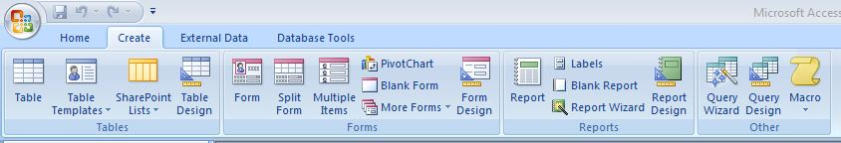
Program će sam napraviti izveštaj koji možemo dorađivati u izgledu Design.
Drugi način kreiranja izveštaja je pomoću čarobnjaka (Wizard-a) sa čime smo se upoznali na poslednjim časovima.
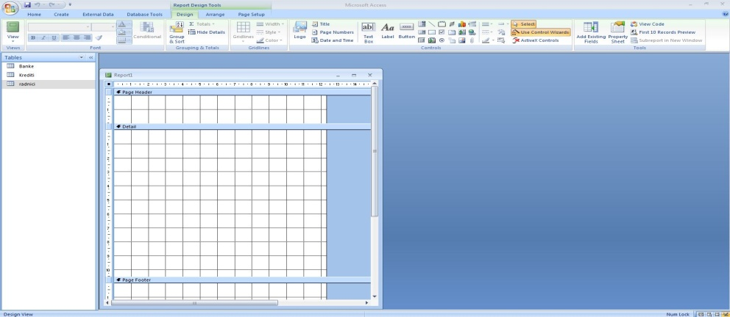
Treći način je da krenemo od praznog izveštaja. Kliknemo na dugme Report Design.

Klikom na treću ikonica sa desne strane Add Existing Fields dobićemo, sa desne strane, panel sa svim tabelama, upitima i odgovarajućim poljima. Dodavanje željenih polja u izveštaj vrši se jednostavnim prevlačenjem sa panela u sekciju Details izveštaja.
U našem primeru treba prevući polja SifRad, Prezme i Ime (iz tabele Radnici), Iznosrate i Brojrata (iz tabele Krediti) i Naziv i Mesto (iz tabele Banke) i to upravo tim redosledom zbog relacija između tabela.
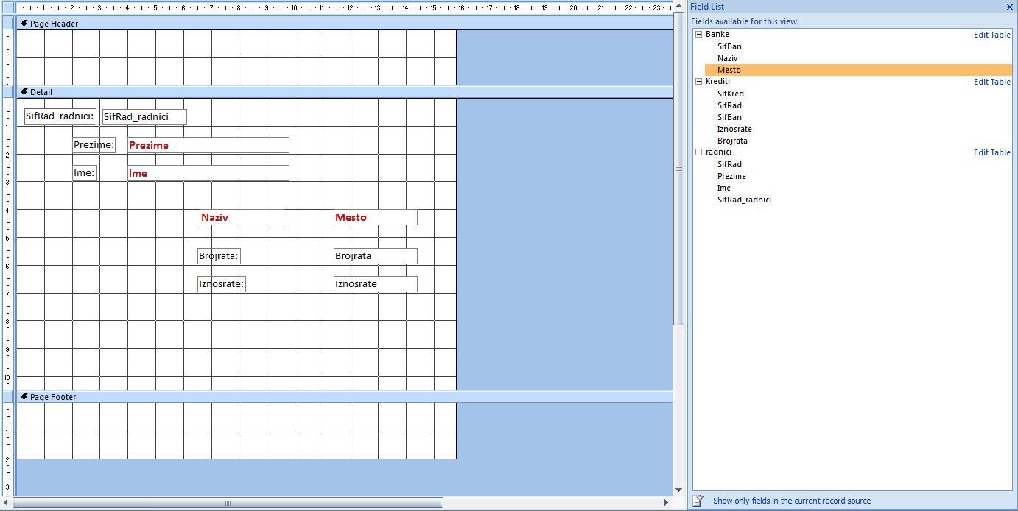
Polja možete razmestiti na izveštaju kako želite. Formatiranje izveštaja (boje, efekti...) prepuštamo vama.
Takođe, na izveštaj možete dodati i druge labele, funkcije (vreme, datum, broj stranice...) kao i još neka „sračunata polja“ (recimo iznos kredita).
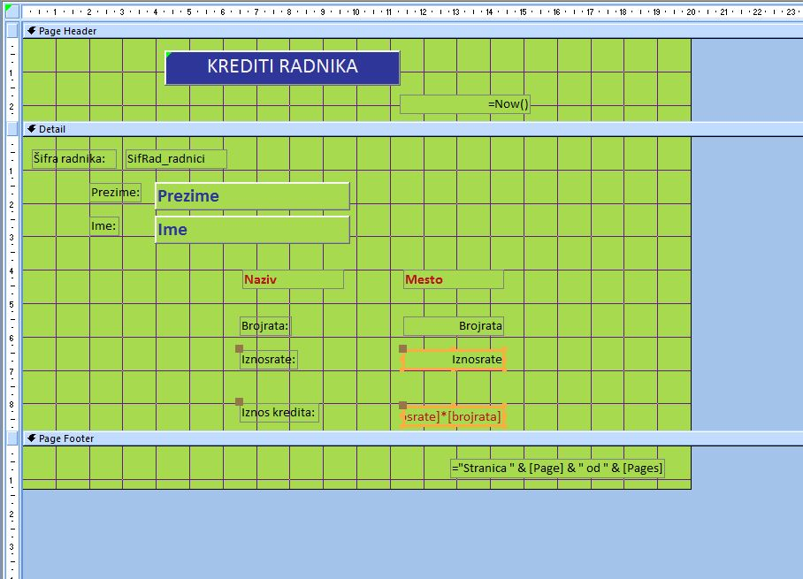

U izgledu Report View to bi izgledalo ovako:
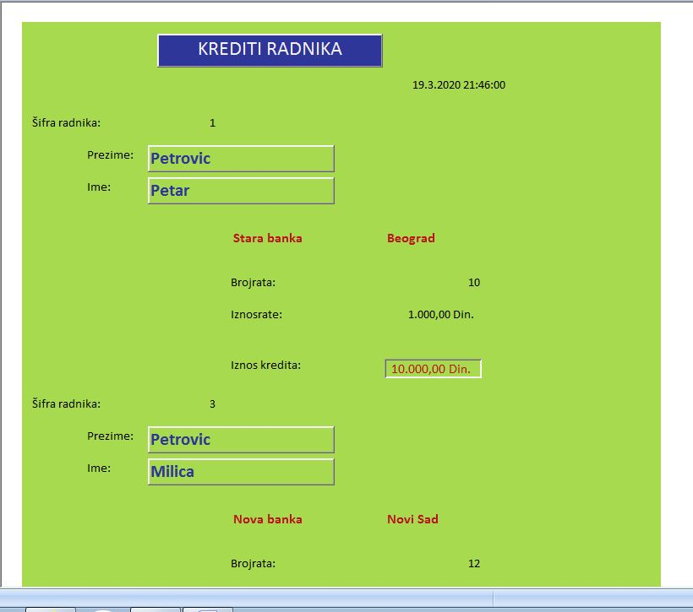
a u Print Preview
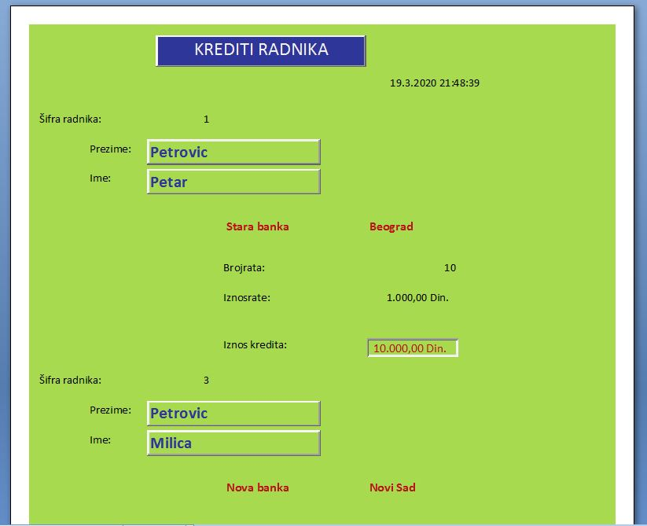

Za vežbu uraditi isto ovo samo za banke.
U vezi kreiranja izveštaja u Access-u preporučujem link
http://poslovnainformatika.rs/access/izvestaji-u-accessu/
Za sva pitanja i dopunske informacije možete se obratiti predmetnim nastavnicima na sledeće e-mail adrese:
djurdjevic.verica@esloznica.rs
karapandzic.radovan@esloznica
Puno sreće u radu i životu.

